Kl. Vc HISTORIA 18.03.2020r.

Przeczytaj tekst 30 „Rozbicie dzielnicowe Polski” w podręczniku str. 166-170, a następnie wykonaj polecenia. Odpowiedzi zapisz w zeszycie lub karcie pracy.

Polecenie 1.
Uzupełnij tabelę.

Ziemie | Kiedy utracono? | Na czyją korzyść utracono?
Pomorze Zachodnie | ………………………….. | ……………………………
Śląsk | …………………………… | Czechy
………………………………… | połowa XIII w. | Brandenburgia

Polecenie 2.
Podkreśl przyczyny, które spowodowały, że rozbicie dzielnicowe trwało tak długo.

a) Książęta piastowscy nie potrafili porozumieć się z mieszkańcami swoich księstw.
b) Możnowładcy korzystali z rozbicia dzielnicowego, gdyż przy słabych książętach
odgrywali większą rolę.
c) Urzędnicy korzystali z możliwości zrobienia kariery na licznych dworach książęcych.
d) Drobni książęta jednoczyli kraj w sposób nieudolny.

DLA CHĘTNYCH
Przyjrzyj się mapie (podręcznik str. 170), a następnie uporządkuj chronologicznie etapy rozwoju państwa zakonnego. Do cyfr od 1 do 4 dopisz odpowiednie litery A–D, oznaczające kolejne etapy rozwoju państwa krzyżackiego.

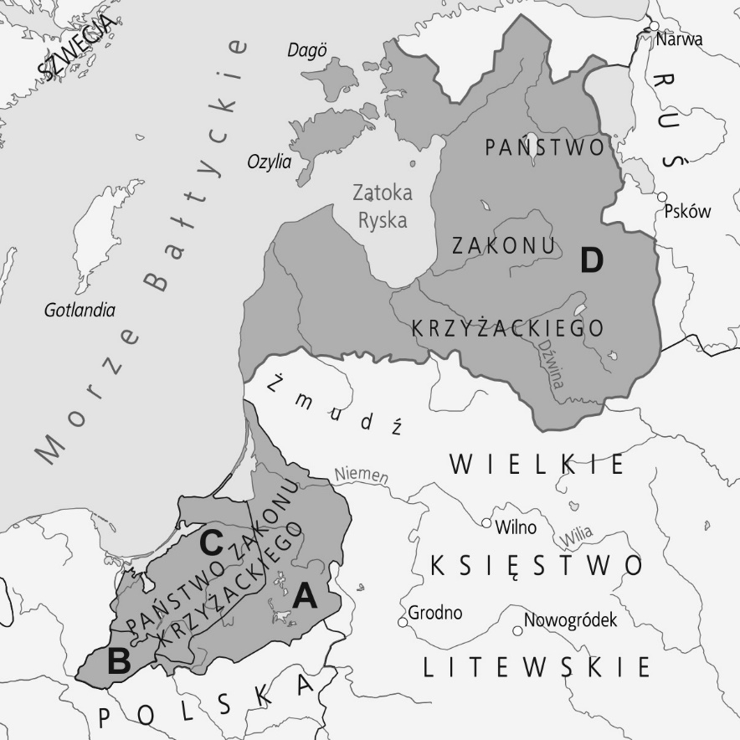

1 – ……… 2 – ……… 3 – ……… 4 – ………

